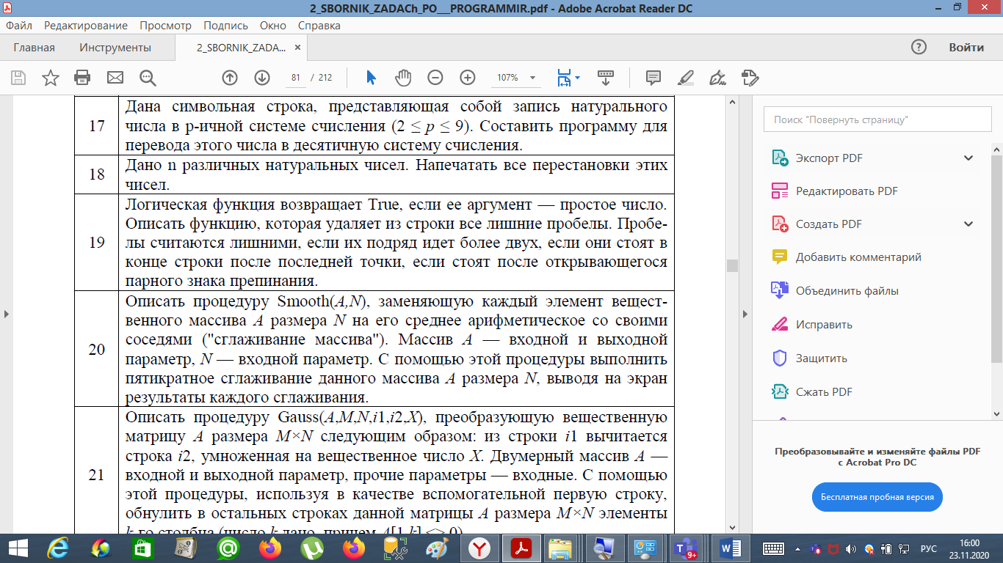

**from** random **import** randint  
  
  
**def** Smooth(A, N):  
 Q = 0  
 **while** Q < 5:  
 **for** i **in** range(1, N - 1):  
 A[0] = round((A[0] + A[1]) / 2, 2)  
 A[-1] = round((A[-1] + A[-2]) / 2, 2)  
 A[i] = round((A[i - 1] + A[i + 1]) / 2)  
 print(**f'Результаты выполнения сглаживания - {**A**}, порядка - {**Q+1**}'**)  
 Q += 1  
  
  
N = int(input(**'Введите размер списка - '**))  
A = []  
  
**for** i **in** range(N):  
 A.append(randint(0, 1000))  
Smooth(A, len(A))

